Nous voilà à Deauville,
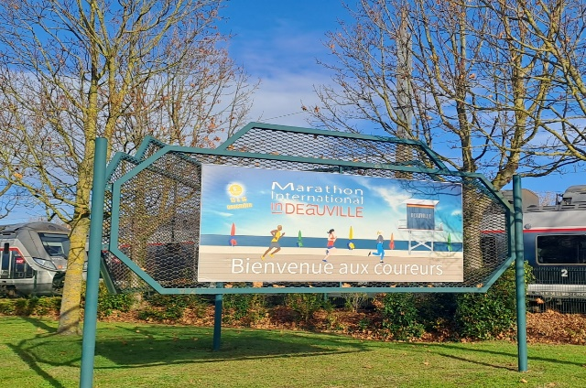
Arrivés samedi en début d’après midi avec Stéphanie, on récupère l’appartement et direction sur les planches pour voir le départ du 5Kms à 14h. l’ambiance est déjà là et le monde aussi.
Ensuite,on retrouve l’équipe du semi-marathon pour récupérer nos fameux dossards et de nouveau on part tous vers les planches pour voir le départ du 10kms où l’ on retouve Amina et son mari. Pour le 10kms encore plus de monde et d’ambiance et l’envi de courir monte petit à petit.
Après l’arrivée des premiers du 10, on repart, balade en ville et retour à l’appart pour se reposer.
Guillaume joue au chat et à la sourie avec nous, impossible de le croiser et Pascal boude, ou se repose comme il dit.
Le soir on retrouve Iwona, Santé et Benoit pour un pti resto pate express, on rentre au bercail pour une bonne nuit de repos.
Le jour J arrive enfin, un bon pti dej et nous voilà parti au départ du semi pour 8h. On retrouve Iwona, Santé et Benoit qui sont prêt et chaud pour attaquer. Après leur départ on passe aux consignes et retour à l’appart pour se préparer.
A 9h30 on retrouve tous les marathoniens devant le SAS du départ et la pression commence à monter.
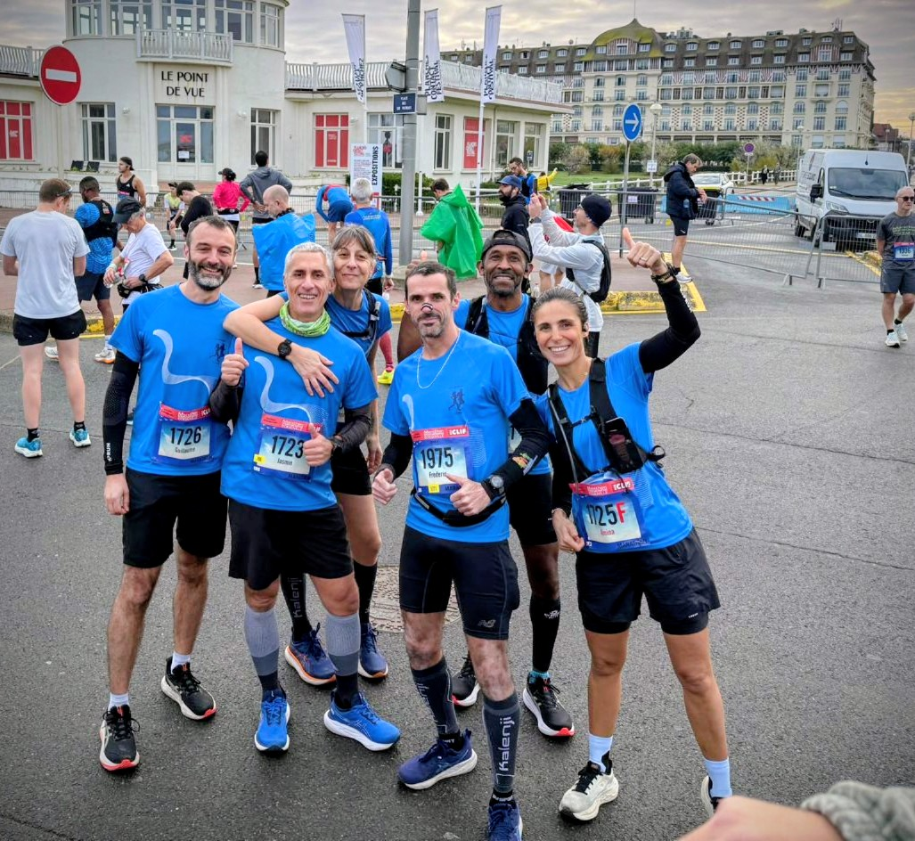
10h, la délivrance, on est parti, Fred m’accompagne sur ce marathon et on part direct dans l’allure. Le temps est parfait bonne température, pas de pluie ni de vent. Le premier se fait tranquillement en 1h45 et maintenant le marathon commence.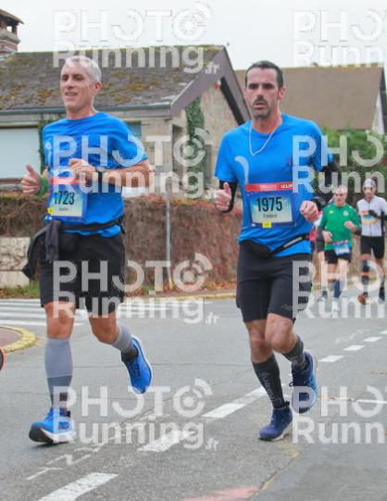
Malheureusement, après le semi Fred est pris de douleurs aux genoux et je continu seul dans mon périple. Quand il m’a quitté ça m’a foutu un coup, je pensais qu’on le finirait ensemble, mais bon faut se remotiver, c’est la loi du marthon, les blessures en font parties.
La cote vers le 30ème kilomètre parait plus dur qu’au premier tour, mais je garde l’allure ça bientôt redescendre, et c’est parti toujours la forme au 35ème.
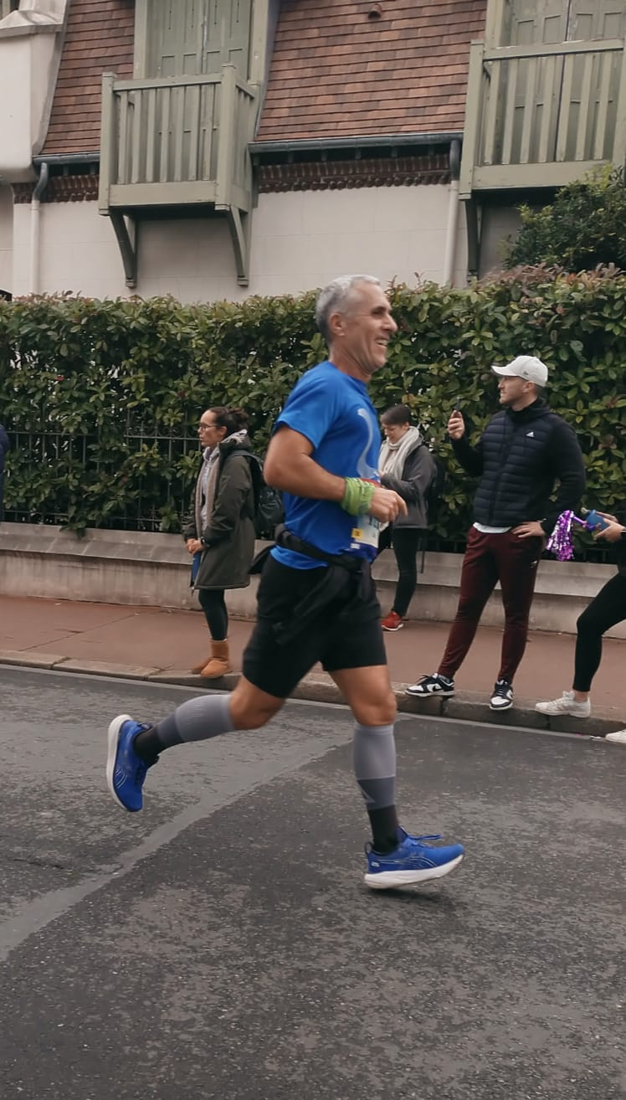
Et la remonte doucement mais surement, au 38ème les jambes commencent à faiblir je lève le pied par obligation, mais j’avance toujours, le rythme a baissé un peu, l’arrivée est proche et loin à la fois. Les derniers kilomètres semblent être plus long.
Le derniers kilomètre sur les planches, un pti vent de face s’invite à la fête, et c’est avec grand plaisir que je franchi cette ligne d’arrivée et battre mon record de 7 min en 3h32’25.
Le 3h30 ce n’est pas encore pour cette fois, mais je m’y approche.
